Schaf
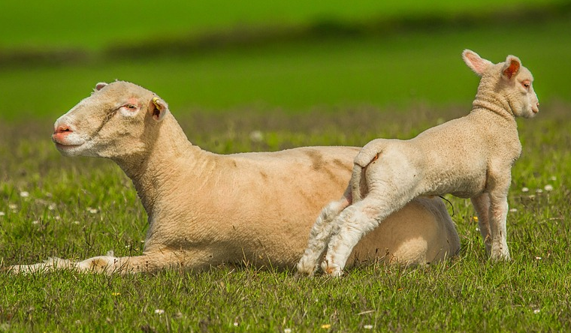 | Das Hausschaf  Gattung: Säugetiere  Familie: Hornträger  Lebenserwartung: 10 – 18 Jahre  Gewicht: 50 – 100 kg  Höhe: 1m – 1,9 m  Tragzeit: 150 Tage, 1 bis 2 Junge  Männchen: Widder (Bock)  Weibchen: Aue oder Zibbe  Junges: Lamm  Sozialverhalten: Gruppentier
Quelle: https://pixabay.com
Lückentext:

Schafe sind sehr friedliche und geduldige Tiere. Seit vielen tausend Jahren liefern sie dem Menschen Wolle, …………. und Fleisch.

Aussehen:
Schafe sind …………. und gehören wie Ziegen und Rinder zur Familie der ………….. Ein typisches Kennzeichen der Schafe ist ihr …………., das zu Wolle verarbeitet wird. Es kann weiß, grau, braun, schwarz oder auch gemustert sein und besteht aus dichter, gekräuselter Unterwolle und darüber liegenden dickeren Haaren. Die …………. der Schafe fühlt sich fettig an. Das kommt vom Lanolin, einem …………., das von den Hautdrüsen produziert wird. Es schützt die Wolle vor …………..
Schafe haben sehr gute Augen. Außerdem haben sie eine feine Nase, mit der sie zum Beispiel Raubtiere schon von weitem wittern können.
Lebensraum:
Schafe sind fast überall auf der Welt zu finden. Sie kommen in fast jedem …………. zurecht, weil sie beim Fressen nicht wählerisch sind. Die meisten Schafe leben in Asien, Australien, Argentinien und Südafrika.

Alltag:
Schafe sind …………. und mögen nicht alleine sein. Innerhalb der Gruppe gibt es keine strenge Rangordnung wie etwa bei den Ziegen.

Ernährung:
Schafe sind nicht wählerisch mit ihrem ………….. Am liebsten fressen sie saftiges…………. , aber sie werden auch von einer mageren Weide hoch oben in den Bergen satt. Schafe sind …………., das heißt, sie würgen ihr Futter wieder hoch und kauen es noch einmal, bevor es im Darm verdaut wird.

Ziehe folgende Wörter in die Lücken! Lösche dann die Punkte!

Wiederkäuer | Herdentiere | Säugetiere | Futter | Nässe | Milch
Wolle | Fell | Lebensraum | Hornträger | Gras | Fett

